Vario Bond 150 25m 25000x150mm Klebeband

SAINT-GOBAIN ISOVER

Eigenschaften

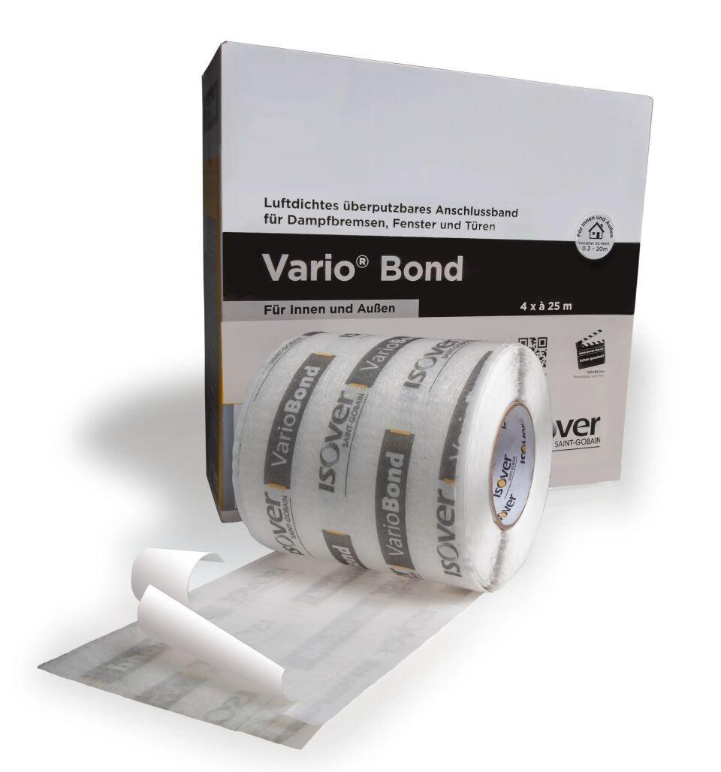

GTIN:

4003973282769

HAN:

561507

Ausführung

Band

Breite (mm)

150,00

Länge (mm)

25.000,00

Diffusionsverhalten

feuchteadaptiv

Klebstoffbasis

Acrylat

Lösemittelhaltigkeit / Wasserverdünnbarkeit

lösemittelfrei

sd-Wert (m)

0,30 - 20,00

Temperaturbeständigkeit (°C)

-40,00 - 80,00

Verarbeitungstemperatur (°C)

5,00 - 40,00

Wasserbeständigkeit

wasserbeständig